2.2 基因在染色体上

【新知导学】
- 萨顿的假说
1.假说
内容：基因（遗传因子）是由 携带着从亲代传递给下一代的。也就是说，基因就在染色体上。
2.依据：基因和染色体的行为存在着明显的 关系。
项目 | 基因 | 染色体
传递中的性质 | 基因在杂交过程中保持  性和 性 | 染色体在配子形成和受精过程中，具有 的形态结构
存在  方式 | 在体细胞中基因 存在，在配子中只有 | 在体细胞中染色体成对存在，在配子中只有
来源 | 体细胞中成对的基因一个来自 ，一个来自 | 体细胞中成对的染色体（即同源染色体）一条来自 ，一条来自母方
分配 | 在形成配子时自由组合 | 在减数分裂Ⅰ后期自由组合
- 基因位于染色体上的实验证据
1.实验者：美国生物学家 。
2.实验材料——果蝇
（1）果蝇作为实验材料的优点
①有许多易于区分的相对性状；
② ；
③染色体数目少，便于观察。
（2）果蝇体细胞内染色体的组成：果蝇体细胞中共有4对染色体，其中3对是常染色体， 对是性染色体。雌果蝇的性染色体组成是 ，雄果蝇的性染色体组成是XY。
3.实验方法： 。
4.实验过程
（1）实验现象
现象 | 分析
P 红眼（♀）×白眼（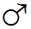）  ↓  F₁ 红眼（♀、）  ↓雌雄交配Ｆ  F₂ 红眼（♀、）∶白眼（）＝3∶1 | ①红眼为 性状。  ②果蝇眼色的遗传符合 定律。  ③F₂中白眼果蝇只有雄果蝇
（2）提出问题
白眼性状的表现为何总与性别相关联？
（3）实验假说
控制白眼的基因在 染色体上，而Y染色体不含有它的 。
（4）对实验现象的解释
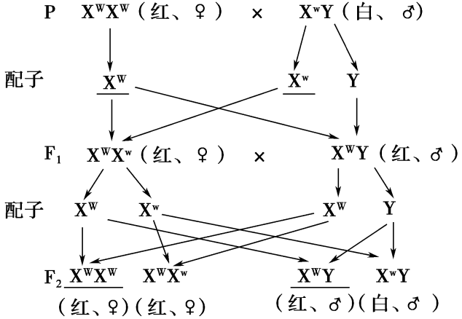
（5）测交实验
①测交预期
F₂中的 雄果蝇和F₁中的 雌果蝇交配，然后选取子代中的白眼雌果蝇再和F₁中的红眼雄果蝇杂交。子代中红眼均为雌果蝇，白眼均为 果蝇。
②测交结果：与预期相符。
（6）实验结论：控制白眼的基因位于X染色体上，而Y染色体上不含有它的 。
- 孟德尔遗传规律的现代解释
1.基因的分离定律的实质
（1）在杂合子的细胞中，位于一对 上的等位基因，具有一定的 。
（2）在减数分裂形成配子的过程中，等位基因会随 ，分别进入两个配子中，独立地随配子遗传给后代。
2.基因的自由组合定律的实质
（1）位于 上的非等位基因的分离或组合是互不干扰的。
（2）在减数分裂过程中，同源染色体上的 彼此分离的同时，非同源染色体上的 基因自由组合。
【问题思考】
一个基因型为DdHh的个体，其自交后代的表型之比不是9∶3∶3∶1，而是1∶2∶1，用图示表示出该亲本个体的体细胞中两对等位基因的位置关系。

答案
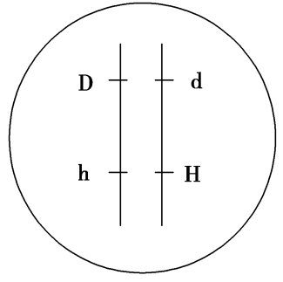
【成果检测】
1.美国生物学家摩尔根以果蝇为实验材料，通过杂交实验证明了基因在染色体上。下列有关摩尔根实验的叙述，正确的是（ ）
A.摩尔根通过人工诱变的方式，培育了第一只白眼果蝇
B.果蝇具有易饲养、繁殖快、染色体数目多等优点
C.摩尔根证明该结论的过程中采用了假说—演绎法
D.摩尔根没有参与证明基因在染色体上呈线性排列
2.果蝇的红眼为伴X染色体显性遗传，其隐性性状为白眼。在下列杂交组合中，通过眼色就可直接判断子代果蝇性别的一组是（ ）
A.杂合红眼雌果蝇×红眼雄果蝇 B.白眼雌果蝇×红眼雄果蝇
C.杂合红眼雌果蝇×白眼雄果蝇 D.白眼雌果蝇×白眼雄果蝇
3.已知果蝇的长翅和截翅由一对等位基因控制。多只长翅果蝇进行单对交配（每个瓶中有1只雌果蝇和1只雄果蝇），子代果蝇中长翅︰截翅=3︰1。据此无法判断的是（ ）
A.长翅是显性性状还是隐性性状
B.亲代雌蝇是杂合子还是纯合子
C.该等位基因位于常染色体还是X染色体上
D.该等位基因在雌蝇体细胞中是否成对存在
4.下列有关基因在染色体上的叙述，错误的是（ ）
A.萨顿用类比推理法提出了基因在染色体上的假说
B.孟德尔用非同源染色体上的非等位基因自由组合阐述了基因自由组合定律的实质
C.摩尔根用假说—演绎法证明了基因在染色体上
D.一条染色体上有许多基因，基因在染色体上呈线性排列

答案以及解析
1.答案：C
解析：摩尔根的实验中，第一只白眼果蝇的出现是自发的基因突变的结果，A项错误；果蝇具有易饲养、繁殖快、染色体数目少等优点，B项错误；摩尔根证明该结论的过程中采用了假说—演绎法，C项正确；摩尔根证明了基因在染色体上呈线性排列，D项错误。
2.答案：B
解析：A、杂合红眼雌果蝇×红眼雄果蝇，即X^{A}Xª（红雌）×X^{A}Y（红雄）→1X^{A}X^{A}（红雌）：1X^{A}Xª（红雌）：1X^{A}Y（红雄）：1XªY（白雄），后代红眼果蝇既有雌果蝇又有雄果蝇，因此不能通过颜色判断子代果蝇的性别，A错误；B、白眼雌果蝇×红眼雄果蝇，即XªXª（白雌）×X^{A}Y（红雄）→1X^{A}Xª（红雌）：1XªY（白雄），后代雌果蝇是红眼，雄果蝇是白眼，因此能通过颜色判断子代果蝇的性别，B正确；C、杂合红眼雌果蝇×白眼雄果蝇，即X^{A}Xª（红雌）×XªY（白雄）→1X^{A}Xª（红雌）：1XªXª（白雌）：1X^{A}Y（红雄）：1XªY（白雄），后代雌雄中都有红眼和白眼，因此不能通过颜色判断子代果蝇的性别，C错误；D、白眼雌果蝇×白眼雄果蝇，即XªXª（白雌）×XªY（白雄）→XªXª（白雌）、XªY（白雄），因此不能通过颜色判断子代果蝇的性别，D错误。故选：B。
3.答案：C
解析：本题考查基因的分离定律及其应用。由于果蝇的长翅和截翅受一对等位基因（设用A和a表示）的控制，且亲本都是长翅，子代中长翅︰截翅=3︰1，这样的遗传表现符合基因分离定律，长翅是显性性状，A不符合题意。当该等位基因位于常染色体上时，子代中长翅︰截翅=3︰1，亲本基因型都是Aa；当该等位基因位于X染色体上时，雌蝇基因型是X^{A}Xª，雄蝇基因型是X^{A}Y，子代中长翅︰截翅=3︰1，综上分析可知，该等位基因可能位于常染色体上，也可能位于X染色体上，且雌蝇都是杂合子，其体细胞中该等位基因成对存在，B、D不符合题意，C符合题意。
4.答案：B
解析：萨顿通过类比推理法提出了基因在染色体上的假说，A正确；孟德尔采用假说—演绎法发现了分离定律和自由组合定律，未提出染色体、基因的观点，B错误；摩尔根采用假说—演绎法证明了控制果蝇眼色的基因位于X染色体上，C正确；一条染色体上有许多基因，基因在染色体上呈线性排列，D正确

